Практическая работа
Работа с сервисами для создания схем
Цель работы: Научиться создавать схематическое изображения с помощью сервисов и приложений.
Для выполнения задания 1 и задания 2 зайдите на сайт https://www.drawio.com/ и нажмите Start. Пройдите необходимые для авторизации этапы и выберите пункт «Пустая диаграмма»

Задание 1.
Draw.io – это бесплатный онлайн-сервис для создания и совместного редактирования диаграмм, различных схем и прочих визуальных представлений данных.
а) Реализуйте схему организации, представленную на изображении.
Для создания блока нарисуйте прямоугольник (Rectangle), закрасьте его в произвольный цвет и двойным щелчком задайте название. Для создания иконки в поле поиска (левая панель) наберите worker/owner.
Для удобства можете сгруппировать прямоугольник и иконку и добавить получившийся объект в меню «Избранное»
Позиционирование текста внутри блока, а также размер шрифта выберите произвольно
Стрелки для соединения блоков находятся в меню «Общие» (левая панель)
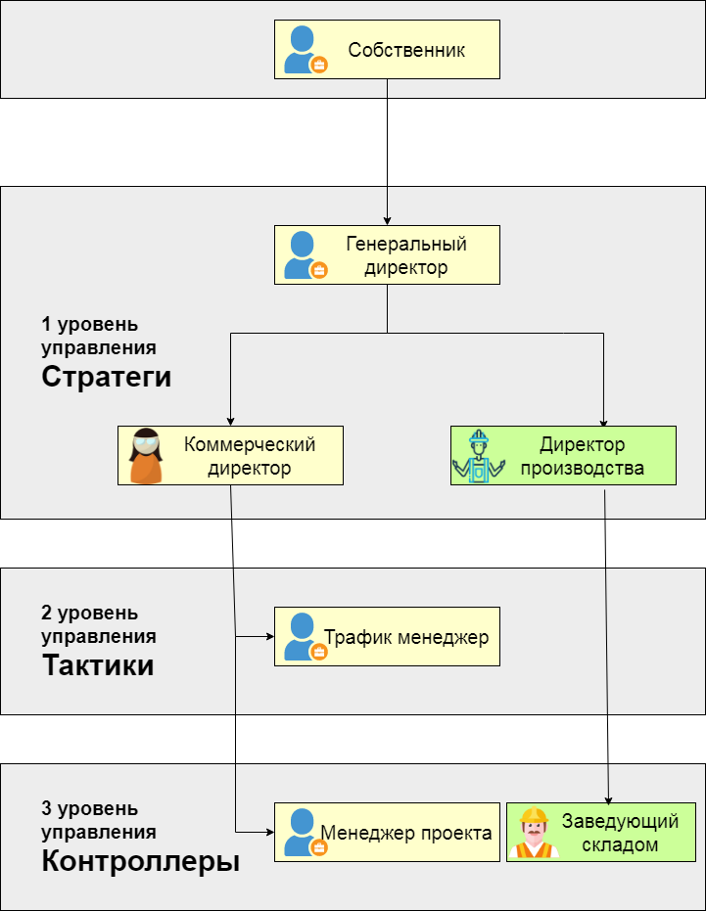
б) Нарисуйте блок-схему бизнес-процессов, относящихся к менеджеру по продажам.
Найдите символ письма в круге в блоке символов «BPMN Events» (воспользуйтесь поиском)
Пункт «Связаться с поставщиком...» является вспомогательным, поэтому измените обводку на пунктирную
События «Связаться с клиентом...» является ключевыми в рассматриваемой схеме, поэтому увеличьте толщину обводки до 3pt
Для добавления синего письма используйте поиск по ключевому слову «letter»
Для добавления вспомогательного текста используйте Text блока «Общие» (левая панель)
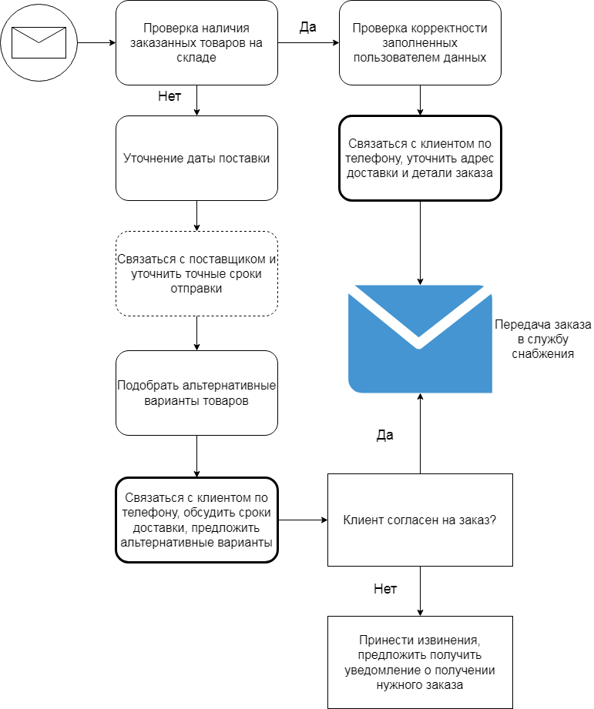
Сохраните обе схемы из этого задания как картинки и вставьте их в документ Word
Задание 2. Изучите дополнительные виды схем в draw io
а) Встроенные в draw io объекты позволяют строить схемы разной сложности и для разных проектов. Например, с помощью draw io можно даже распланировать размещение объектов на выступлении на какой-либо научной онлайн-конференции. Используя возможности поиска (video, man, laptop, projector, monitor, camera и т.п.), реализуйте представленную схему.
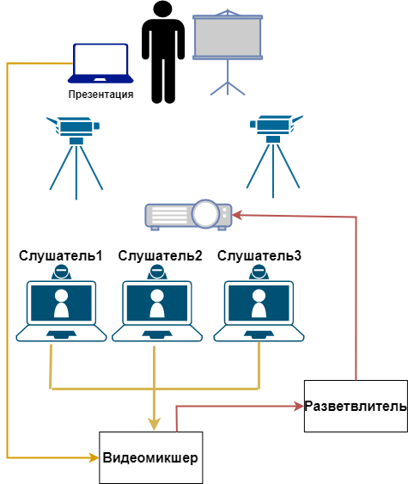
Сохраните текущий файл и закройте draw io. Зайдите на сайт снова, создайте пустую диаграмму и загрузите этот только что сохраненный файл. Продолжайте работу в нем.
б) Или, например, можно визуализировать задачи, которые необходимо выполнить. Реализуйте представленную схему. Для представления разных блоков (сворачивающийся для договоров и законодательства список или ветви информационных технологий) используйте Общие→List и Расширенные→Branch. Иконки произвольные.
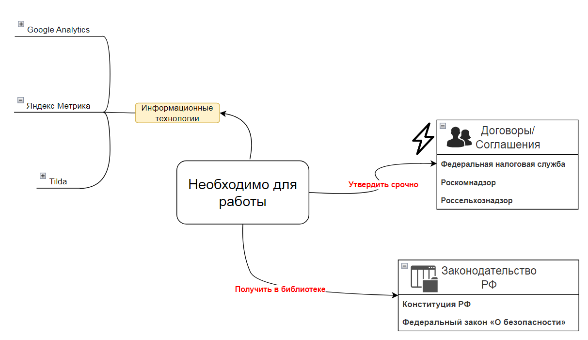
Задание 3.
Microsoft Visio – это программа для создания схем, диаграмм и визуализаций данных. Она помогает наглядно отображать процессы, взаимосвязи и структуры, упрощая сложную информацию (https://blog.engexp.ru/training/uroki-po-rabote-s-microsoft-visio-trete-zanyatie/).
1) Откройте MS Visio из папки Office 2007 (на рабочем столе).
2) Создайте новый документ на основе шаблона Функциональная блок-схема из категории Блок-схема.
Макет Функциональная блок-схема предназначен для отображения отношений между бизнес-процессом и организационными или функциональными подразделениями, такими как отделы, отвечающие за выполнение шагов данного процесса. Дорожки в блок-схеме представляют функциональные единицы, например отделы, должности. Каждая фигура, представляющая этап процесса, располагается в дорожке функциональной единицы, ответственной за этот этап.
3) Используя левую панель с фигурами и соединительную линию из верхней панели создайте приведенную ниже схему (алгоритм продажи компьютера)
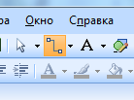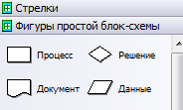
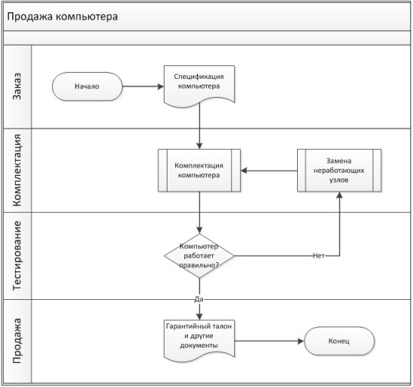
При отсутствии Visio нарисуйте схему также в draw io

